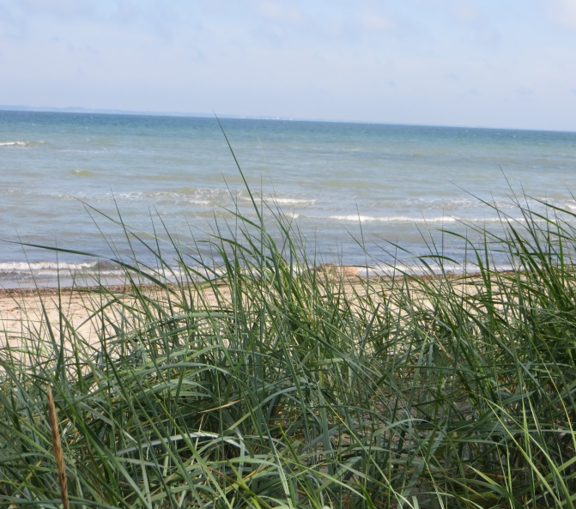

**Hatha Yoga August bis Dezember 2025**

In kleinen Gruppen für Yoga-Interessierte und Menschen mit Yogaerfahrung.

Bei Bedarf Anleitungen in französischer Sprache möglich.

Im Wechsel von kräftigenden und entspannenden Yogahaltungen erleben wir das Zusammenspiel unserer Atmung und Bewegung.

Das Nachspüren macht die Wirkung erfahrbar und verfeinert die eigene Körperwahrnehmung.

Die Teilnehmenden werden ermutigt, bei körperlichen Einschränkungen oder Schmerzen, die Stellungen an den eigenen Körper anzupassen und nicht umgekehrt.

**Hatha Yoga Montag 9.00 – 10.15 Raum Himalaya**

**Hatha Yoga Dienstag 20.30 – 21.45 Raum Kerala**

Kursort: Yoga Zentrum Lotos Rütimeyerstrasse 40 4054 Basel

Einstieg und Schnupperstunde bei Anmeldung fortlaufend möglich.

Kosten: 27.- pro Stunde, zahlbar pro Quartal.

Flexibilität Montag / Dienstag vorhanden.

Daten: 11. August-23.September 2025

13. Oktober-16.Dezember 2025

**Infos/ Anmeldung**

Ariane Weber Kern, Yogalehrerin YS/EYU

061 302 18 82 oder 079 484 37 43

weberariane@bluewin.ch

www. lotosyoga.ch